RESTAURANT à Châtillon en Bazois

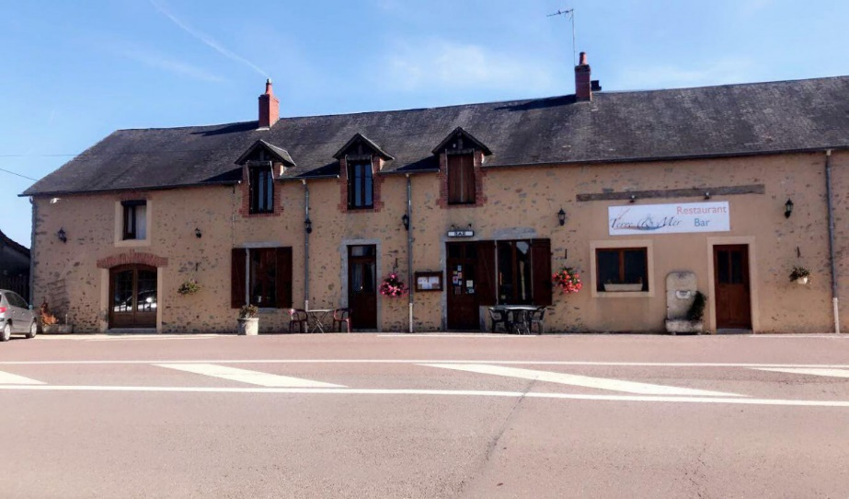

L’entreprise :
La salle peut accueillir jusqu’à 50 personnes, le bâtiment dispose également d’une salle de conférence de 25 places et d’une terrasse de 40 places. Le restaurant est idéalement situé sur un grand axe routier dans une zone touristique. Un appartement est situé au-dessus du restaurant de 140 m2.

La commune et le bassin d’activité :
Situé dans une charmante commune de 900 habitants, avec le canal à proximité et son château.

La commune et ses services :
la commune dispose de tous les types de commerces et d’un tissu associatif diversifié.

Le contact de l’agent de développement référent :

Thomas Cottereau ; 03 86 30 89 15
t.cottereau@bazoisloiremorvan.fr

